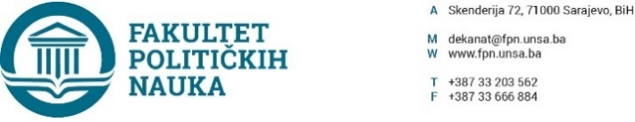
Broj: 01-3-423-22/20
Sarajevo, 20.04.2020.godine

Na osnovu člana 108. Statuta Univerziteta u Sarajevu, a u vezi sa članom 17. stav 1. Zakona o javnim nabavkama (“Službeni glasnik BiH” broj:39/14), po prethodnoj saglasnosti sekretara, dekan d o n o s i
O D L U K U
I - Odobrava se pokretanje postupka javne nabavke putem direktnog sporazuma, za izbor najpovoljnije ponude za nabavku usluga održavanja i podrške Moodle LMS Sistema i održavanje i podrška Big Blue Button.
Oznaka JRJN za ovaj predmet nabavke je: 48211000-0- Usluge razvoja programske podrške za međupovezivanje aplikacijskih platformi.

II - Postupak za zaključivanje ugovora izvršit će se putem direktnog sporazuma.

III – Procijenjena vrijednost nabavke bez uračunatog poreza na dodanu vrijednost je 6.000,00 KM.

IV – Za provedbu javne nabavke osigurana su sredstva iz vlastitih prihoda.

V - Odluka stupa na snagu danom donošenja.

Obrazloženje:
U skladu sa Odlukom Senata broj: 01-05-113/20 od 25.03.2020. godine organizacionim jedinicama naloženo je da održavaju online nastavu do daljnjeg. Da bi se stekli uvjeti za kontinuirano i nesmetano odžavanje iste, dekan Fakulteta političkih nauka UNSA odlučio je kao u dispozitivu Odluke.

DEKAN

________________________
Prof.dr. Sead Turčalo
Dostaviti:
- U spise Javnih nabavki
- http://fpn.unsa.ba/b/javne-nabavke/
- Arhiva

